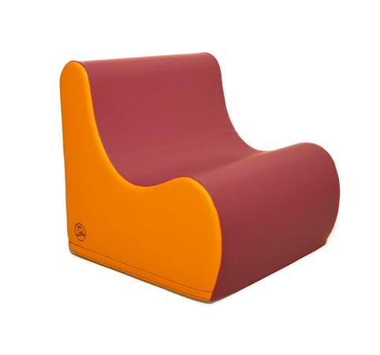
Descrizione:
Poltroncina con rivestimento in PVC classe 1 resistente
al fuoco, senza ftalati, adatto quindi anche a bambini
con età inferiore ai 3 anni, interno 100%
gommapiuma densità 21kg/mc.
La poltroncina è dotata di base in PVC antiscivolo e
senza cerniere a vista per non ferire i bambini, ma con
applicazione tramite velcro.
Sfoderabile e facilmente lavabile con acqua e sapone
senza ausilio di detergenti.
Dimensioni:
Ingombro 50x50 cm
H seduta 23 cm
Altezza schienale 50 cm
Abbinamenti colori disponibili:
A) Seduta verde scuro, laterale verde chiaro
B) Seduta amaranto, laterale arancio
C) Seduta blu scuro, laterale azzurro
Da verificarsi in base alle disponibilità di magazzino
Catalogo: Arredi per Asili, Scuole e
Comunità
Codice: BM36048
Categoria: Sedute e Pouf

